江北管理区2018年决算公开
黄石港区江北管理区2018年决算公开
目 录
第一部分:部门基本情况
一、部门主要职责
二、部门决算单位构成
第二部分: 部门2018年部门决算表
一、收入支出决算总表（表1）
二、收入决算表（表2）
三、支出决算表（表3）
四、财政拨款收入支出决算总表（表4）
五、一般公共预算财政拨款支出决算表（表5）
六、一般公共预算财政拨款基本支出决算表（表6）
七、一般公共预算财政拨款“三公”经费支出决算表（表7）
八、政府性基金预算财政拨款收入支出决算表（8）
第三部分：部门2018年部门决算情况说明
一、预算执行情况分析
二、关于“三公”经费支出说明
三、关于机关运行经费支出说明
四、关于政府采购支出说明
五、关于国有资产占用情况说明
第四部分：名词解释

2018年部门决算
第一部分 部门概况
（一）主要职责
江北管理区系政府派出机构，目前实行“一套班子三块牌子”运作。其中，黄石港工业园区管理委员会负责园区建设管理和运营，江北管理区负责区域内社会事务管理工作.江北农场负责国有企业的资产运营和管理及农场遗留问题的协调处理。
（二）单位基本信息(机构设置等)
江北管理区内设党政办公室、社会事务办公室、经济发展办公室、资产经营办公室、综治办公室，下辖一个社区、一个自来水厂。其中：党政办负责综合管理工作及党建工作,社会事务办负责辖区社会事务管理工作；经济发展办负责园区建设管理，运营、招商统计及财务管理核算工作，资产经营办主要负责江北农场资产的经营管理和农场遗留问题协调处理工作，综合办负责区域内的治安、维稳、信访、城管及综合治理工作，江北社区主要负责辖区内社会事务等工作,江北自来水厂负责供应辖区居民生活用水及工业用水。
- 人员情况
黄石港区江北管理区编制人数共计16人，其中行政编6人，事业编10人；年末实有人数14人，其中行政编5人， 事业编9人。

第二部分：部门2018年部门决算表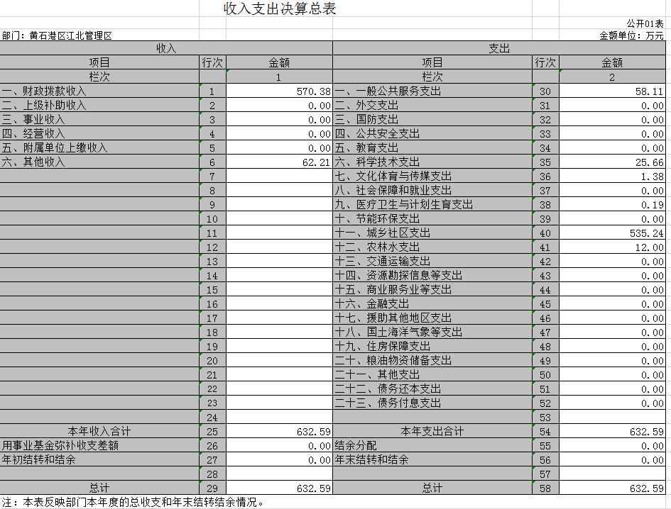
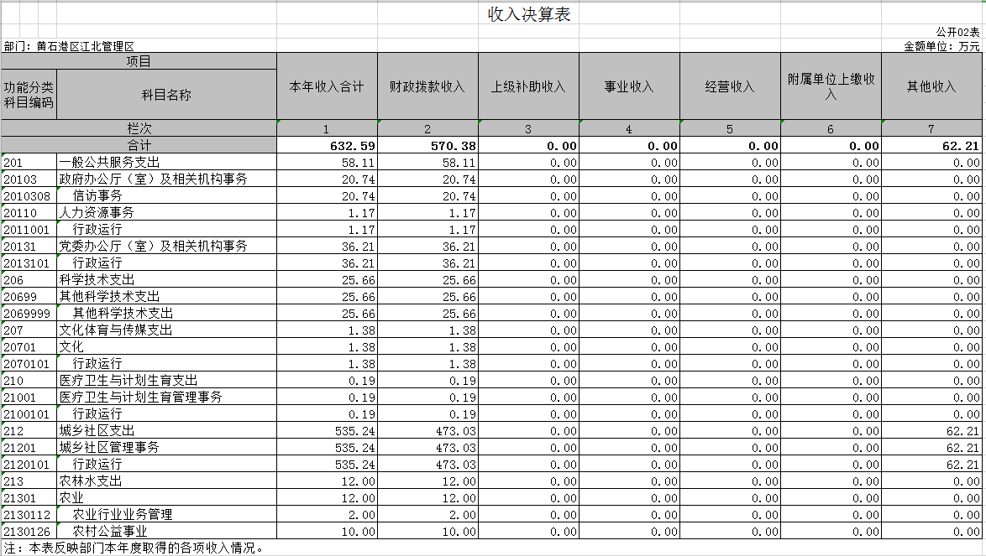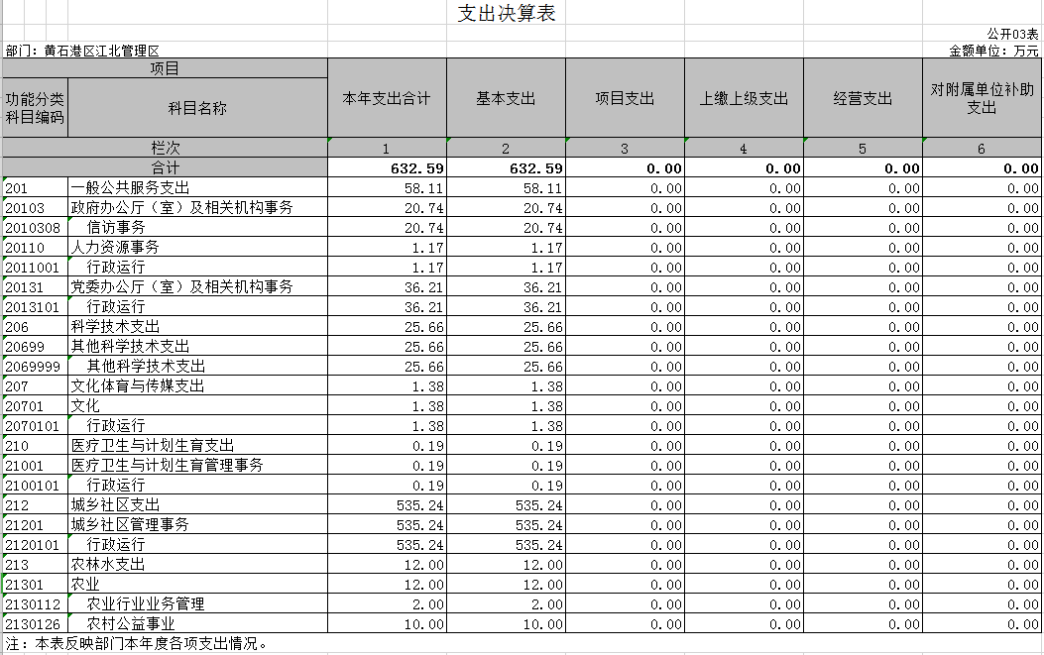

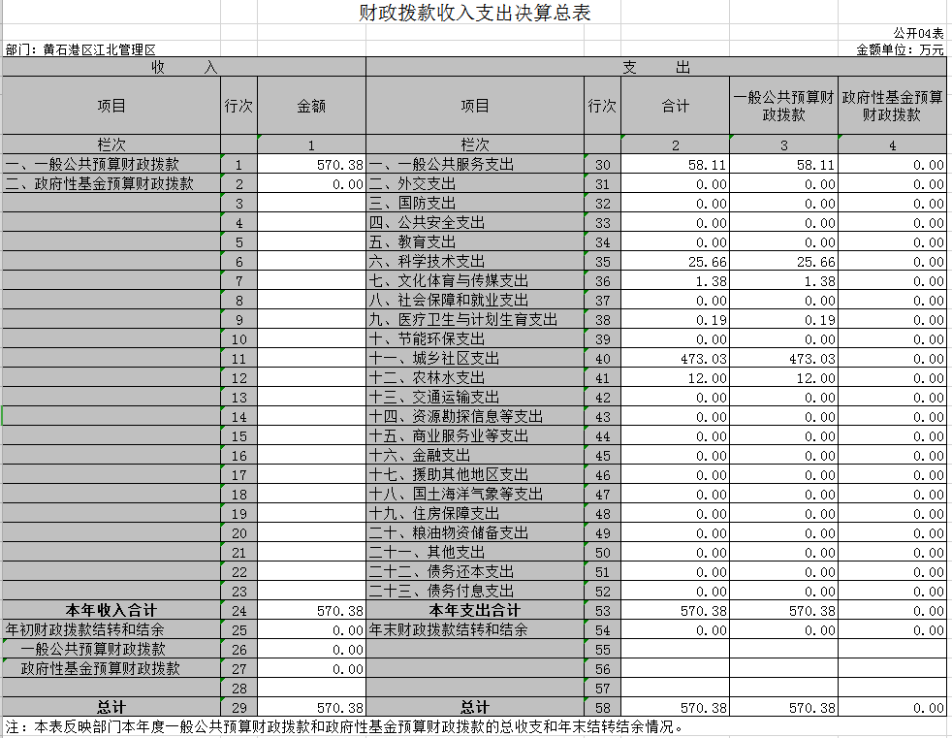
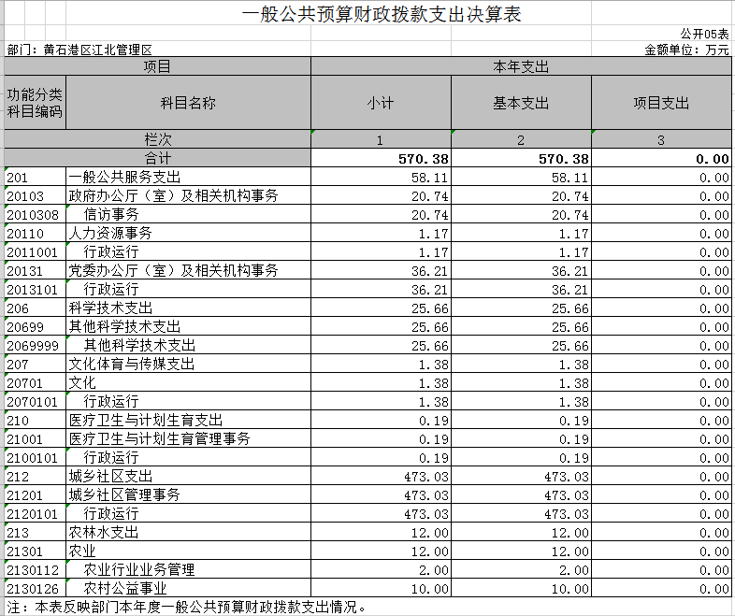
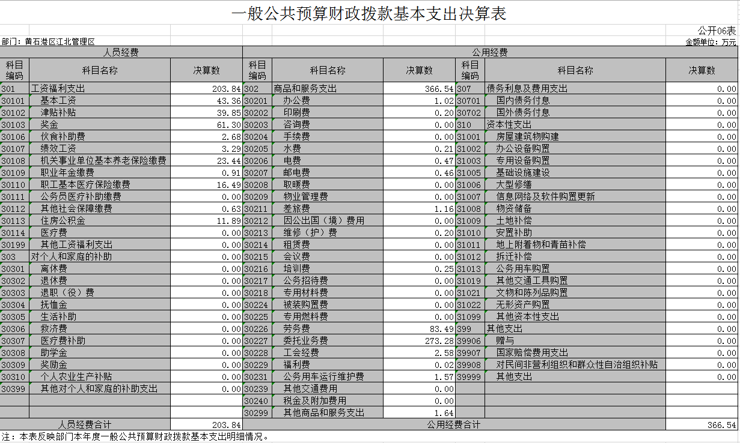
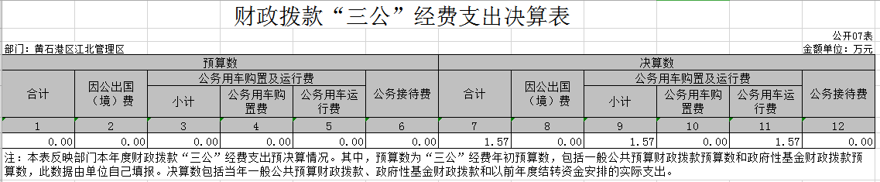

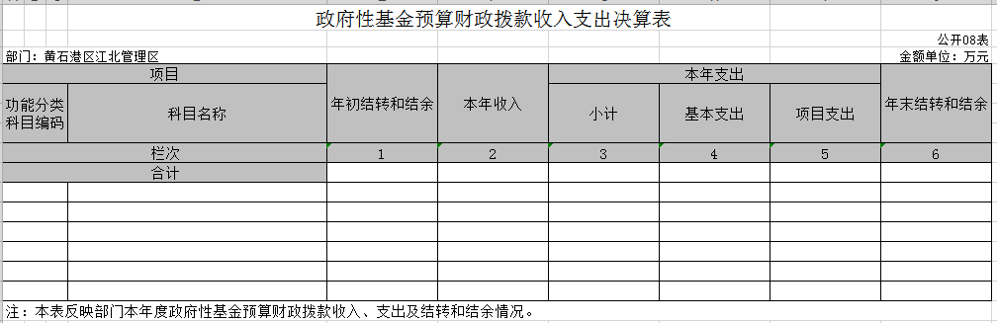
第三部分 2018年部门决算情况说明
（一）预算执行情况分析
2018年，财政下达我单位预算数1867440元，其中人员经费1610465元，公用经费256975元。2017年，财政下达我单位预算数1607539.26元，其中人员经费1372540元，公用经费234999.26元；2018年全年总收入6325933.24，江北管理区财政拨款5703795.95元，其它收入622137.29元, 其中人员经费2433458.89元，公用经费3892474.35元。2018年全年总支出6325933.24，江北管理区财政拨款5703795.95元，其它支出622137.29元, 其中人员经费2433458.89元，公用经费3892474.35元。
1、收入支出与预算对比分析
2018年全年总收入6325933.24元，江北管理区财政拨款5703795.95元，其它收入622137.29元; 2018年全年总支出6325933.24，江北管理区财政拨款5703795.95元，其它支出622137.29元。2018年，财政下达我单位预算数1867440元。2017年全年总收入4625702.75，江北管理区财政拨款4118799.88元，其它收入506902.87元。2017年，财政下达我单位预算数1607539.26元。
- 收入支出结构分析
2018年全年总收入6325933.24元,其中财拔决算收入5703795.95,元,其它收入622137.29元, 2018年全年决算总支出6325933.24元,其中财拔决算支出6325933.24元,其它资金支出0元，支出按以下分类说明：
①支出功能分类：6325933.24元;一般公共服务支出581114.04元，科学技术支出256621.9元，文化体育与传媒支出13849.3元，医疗卫生与计划生育支出1910元，城乡社区支出5352438元，农林水支出120000元。
②支出性质分类：6325933.24元，其中人员经费2433458.89元，公用经费3892474.35元
③支出经济分类：6325933.24元，其中工资福利支出2433458.89元，商品服务支出3892474.35元。
（二）关于“三公”经费支出说明
2018年决算公务车运行维护费15719元，预算数为15719元， 2018年决算公务接待数为0元，预算数为0元， 2018年决算因公出国（境）费0元，预算数为0元；
2017年决算公务车运行维护费9138元，保有车辆1辆； 2017年决算公务接待数为680元，预算数为0元，2018年决算因公出国（境）费0元，预算数为0元；会议费支出情况: 2018年决算会议费为0元, 2017年决算会议费为0元；培训费支出情况：2018年决算培训费2500元， 2017年决算培训费280元。
（三）关于机关运行经费支出说明
2018年机关运行经费支出3665412.36元, 2017年机关运行经费支出2347735.08元,同比上年增加1317677.28元，同比上年增加56%，原因是黄石港区人社局业务增加。
（四）关于政府采购支出说明
2018年政府采购总支出2549000元，其中政府采购货物支出18000元，政府采购工程支出2238000元，政府采购服务支出293000元。
（五）关于国有资产占用情况说明
截至2018年12月31日，本单位共有车辆1辆，其中领导干部用车1辆，一般公务用车0辆，一般执法执勤用车0辆，特种专业技术用车0辆，其它用车0辆。
2017年12月31日，本单位共有车辆1辆，其中领导干部用车1辆，一般公务用车0辆，一般执法执勤用车0辆，特种专业技术用车0辆，其它用车0辆。2018年与2017年对比无增减变化。

第四部分 名词解释
（一）财政拨款（补助）：指省级财政当年拨付的资金。
（二）事业收入：指事业单位开展专业业务活动及其辅助活动取得的收入。
（三）其他收入：指预算单位在“财政拨款补助收入”、“事业收入”、“经营收入”以外取得的收入。
（四）上年结转：指以前年度尚未完成、结转到本年仍按原规定用途继续使用的资金。
（五）基本支出：指为保障机构正常运转、完成日常工作任务而发生的人员支出和公用支出。
（六）项目支出：指为完成特定的行政工作任务或事业发展目标，在基本支出之外发生的各项支出。
（七）“三公”经费：指用财政拨款安排的因公出国（境）费、公务接待费和公务用车购置及运行费。其中，因公出国（境）费，指单位工作人员公务出国（境）的住宿费、旅费、伙食补助费、杂费、培训费等支出；公务接待费，指单位按规定开支的各类公务接待（含外宾接待）支出。公务用车购置及运行费，指单位公务用车购置及租用费、燃料费、维修费、过路过桥费、保险费、安全奖励费用等支出。
（八）行政运行（项）：指机关和实行公务员法管理事业单位用于保障机构正常运转的基本支出。

